**Тема: «Цифра шесть».**

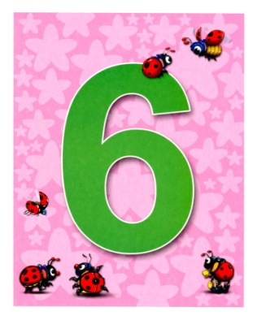

**1.Посчитай от 1до 5 в прямом и обратном порядке.**

**2.Назови цифры на фигурках и раскрась их в разные цвета по номерам.**

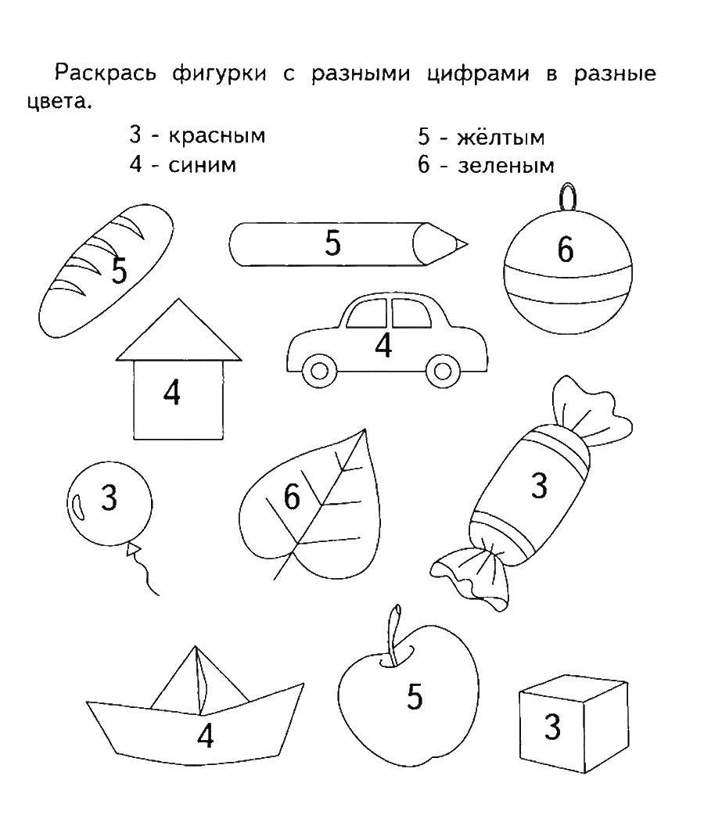

Посмотри внимательно, какая новая цифра появилась на картинках?

**3. Посмотри, как пишется цифра 6:**

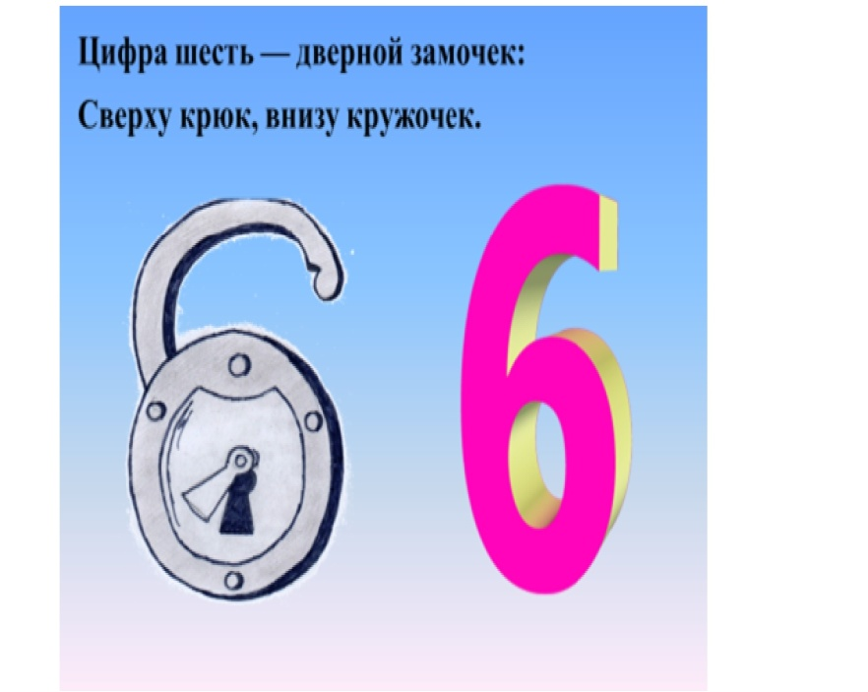****

**4. Сосчитай и раскрась овечек на картинке. Пропиши цифру 6.**

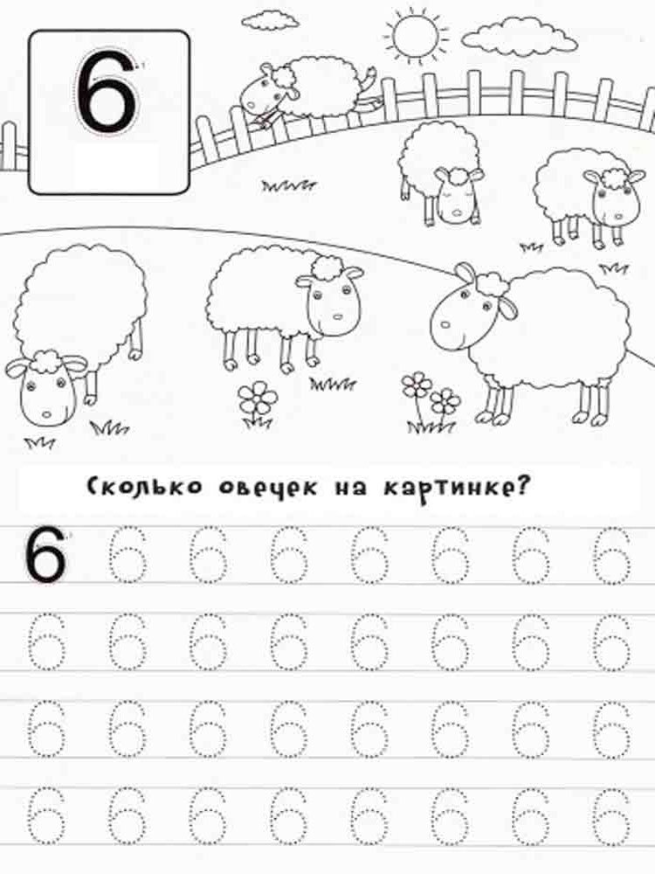

**5. Выполни задания:**

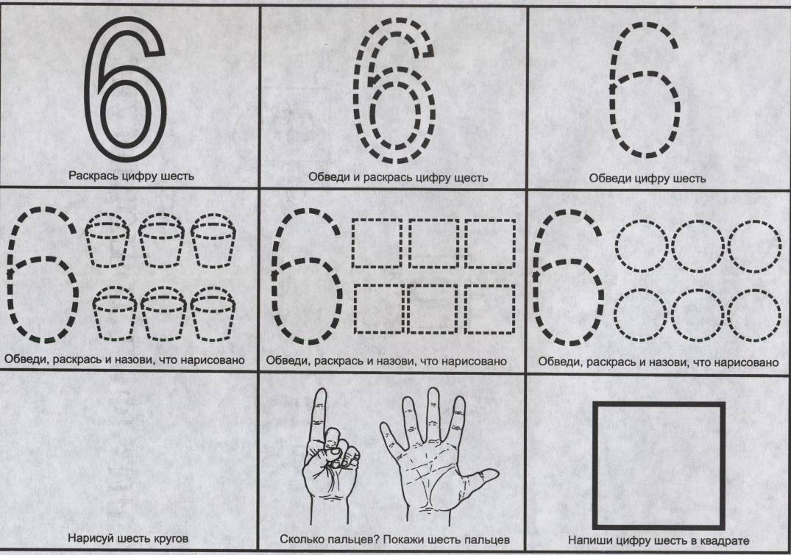

**6. Обведи все цифры 6.**

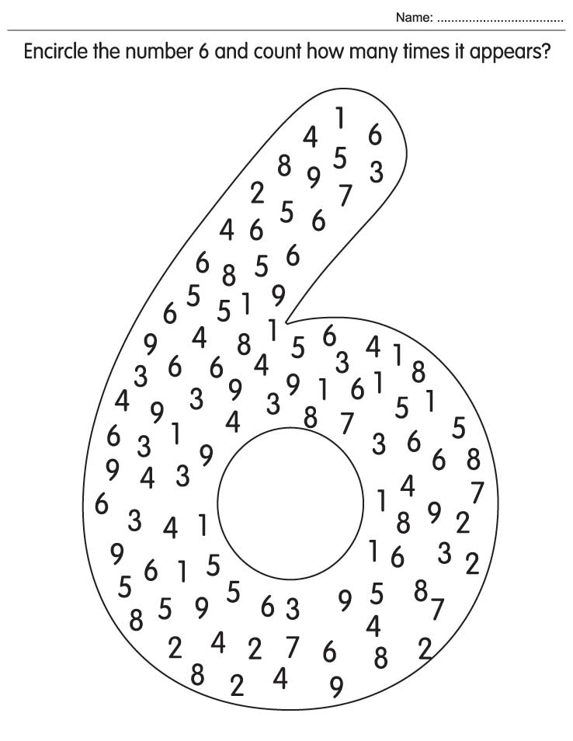

7. Посмотреть презентацию про цифру 6.

